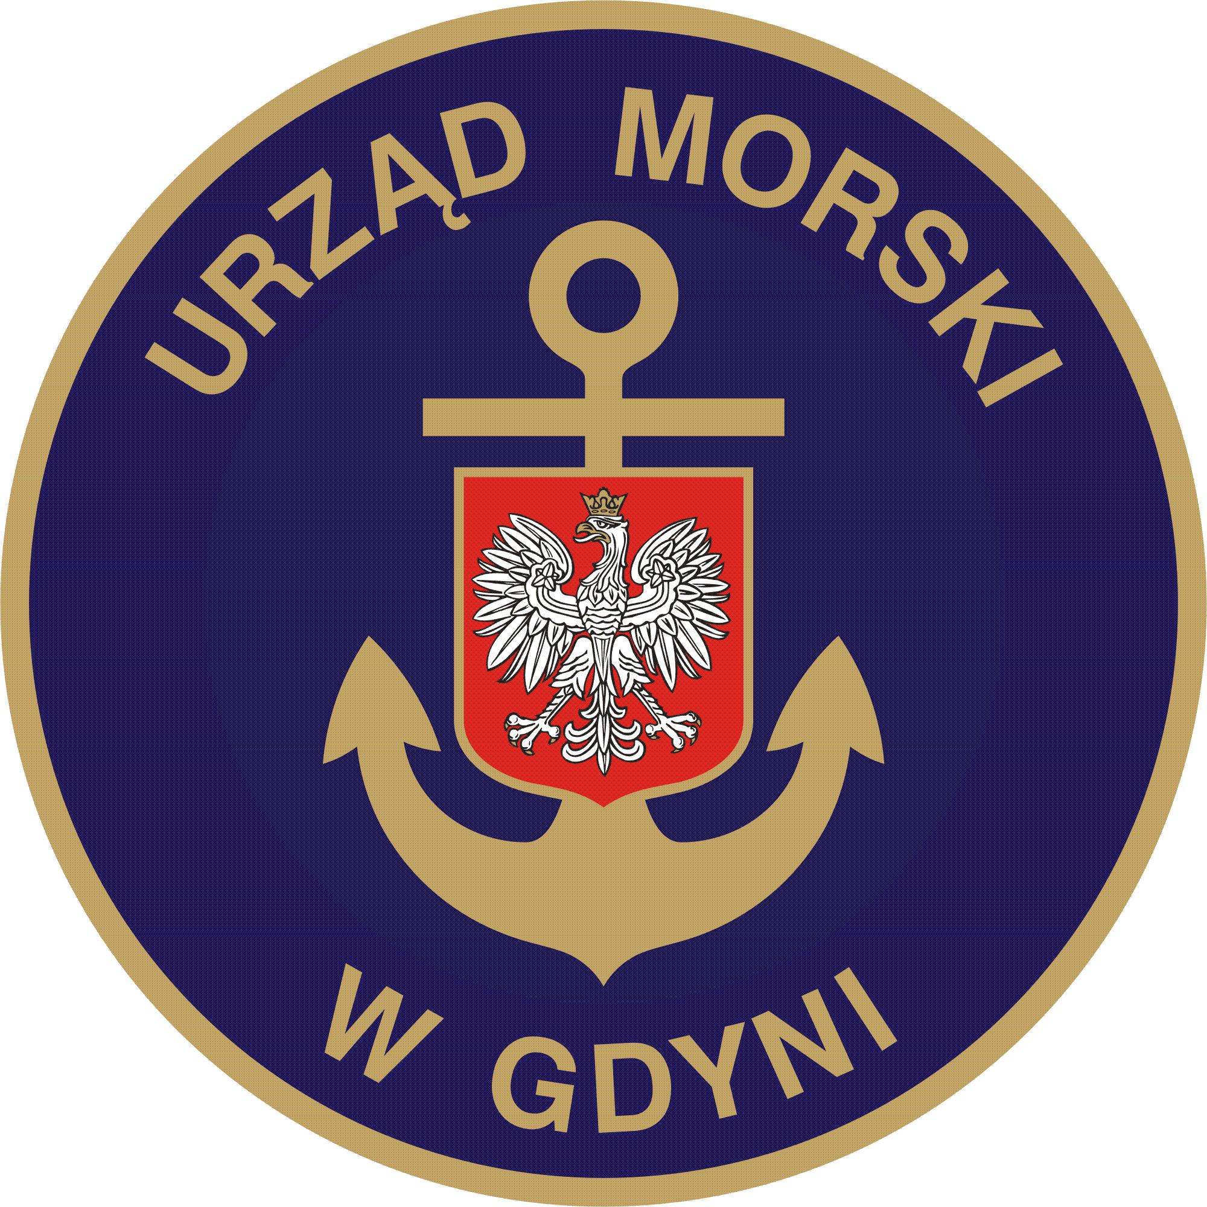

Urząd Morski w Gdyni
Gdynia, dnia 24.10.2023 r.
Znak sprawy: TZ2.374.157.2.2023.PM

ZAPYTANIE OFERTOWE
Zamawiający, Dyrektor Urzędu Morskiego w Gdyni, 81-338 Gdynia, ul. Chrzanowskiego 10, zaprasza do złożenia oferty cenowej na dostawę:

Przedmiot zamówienia: fabrycznie nowe akcesoria do komputerów dla potrzeb Urzędu Morskiego w Gdyni.
    - termin wykonania zamówienia – do 7 dni od daty otrzymania zamówienia, maksymalnie w dwóch dostawach,
    - warunki płatności:
      - przelew w terminie do 30 dni od daty otrzymania faktury za dostarczony towar –z rachunku bankowego Zamawiającego na wskazany na fakturze rachunek bankowy. Terminem zapłaty jest dzień obciążenia rachunku bankowego Zamawiającego,
      - Wynagrodzenie Wykonawcy ma obejmować wszystkie koszty związane z realizacją zamówienia, w tym koszty transportu i dostawy,
      - inne: miejscem dostawy towaru jest Magazyn Centralny, Nabrzeże Duńskie, Gdynia ul Warsztatowa 5 czynne dni robocze pon.-pt. 08:00 do 14:00

Kryterium wyboru ofert: Cena: - cena 100%
Zgodnie z art. 2 ust. 1 ustawy Prawo zamówień publicznych - ustawy nie stosuje się.

Forma złożenia oferty:
Wypełniony formularz oferty (załącznik nr 1) oraz oświadczenie RODO (załącznik nr 2) należy złożyć w terminie do dnia 27.10.2023 r. godz. 10:00 w jednej z poniższych form:
  - pisemnej przesłanej lub złożonej w zamkniętej kopercie na adres : Urząd Morski w Gdyni, ul. Chrzanowskiego 10, 81-338 Gdynia, z dopiskiem „Oferta na dostawę akcesoriów komputerowych – Wydział TZ”
  - w wersji elektronicznej (w postaci podpisanego skanu) jako plik PDF na e-mail : ofertytz@umgdy.gov.pl
W celu potwierdzenia dostarczenia wiadomości w formie elektronicznej, prosimy o jednoczesny kontakt telefoniczny.

Osoby do kontaktu:
Agnieszka Bałuch – Kierownik Oddziału Zaopatrzenia - tel.:58 355 35 45
e-mail: agnieszka.baluch@umgdy.gov.pl
Paweł Murglin – Specjalista ds. Zaopatrzenia - tel.: 58 355 35 48
e-mail: pawel.murglin@umgdy.gov.pl

Do zaproszenia załączono:
  - formularz oferty
  - oświadczenie RODO.

Dodatkowe informacje:
- prawdopodobny termin wyboru oferty i ogłoszenia wyników nastąpi w dniu 30.10.2023 r., otwarcie ofert nastąpi bez udziału Wykonawców w siedzibie Zamawiającego;
- informacja o wyborze najkorzystniejszej oferty zostanie zamieszczona na stronie internetowej Urzędu Morskiego w Gdyni. Oferent który złożył najkorzystniejszą ofertę zobowiązany będzie do dostarczenia towaru w terminie do 7 dni od daty otrzymania zamówienia.
- w przypadku gdy Wykonawca, którego oferta została wybrana za najkorzystniejszą, uchyli się od wykonania zamówienia, Zamawiający może wybrać ofertę najkorzystniejszą spośród pozostałych złożonych ofert, bez przeprowadzania ich ponownego badania i oceny;
- produkty powinny być fabrycznie nowe, oryginalnie zapakowane, bez wad jakościowych z minimalną gwarancją 12 miesięcy
- Zamawiający zastrzega sobie prawo do unieważnienia postępowania bez podawania przyczyn;
- Zamawiający zastrzega sobie prawo odrzucenia oferty w przypadku, gdy:
            - Wykonawca złoży ofertę, której przedmiot zamówienia będzie niezgodny z wymogami Zamawiającego i obowiązującymi przepisami (w tym z przepisami ustawy z dnia 11 marca 2004 roku o podatku od towarów i usług),
            - niepełnej oferty oraz oferty z błędami rachunkowymi,
            - dokonania zmian w formularzu oferty nie uzgodnionych z Zamawiającym,
            - gdy oferta będzie złożona po wyznaczonym terminie.
..................................................
Podpis Zamawiającego

